Министерство образования и науки Донецкой Народной Республики
ГОСУДАРСТВЕННОЕ ОбразовательнОЕ УЧРЕЖДЕНИЕ
высшего профессионального образования
«Горловский институт иностранных языков»
Кафедра зарубежной филологии, теории и практики перевода

ИНФОРМАЦИОННОЕ ПИСЬМО

Уважаемые коллеги!

Приглашаем принять участие в IV Республиканском научно-практическом семинаре c международным участием «Актуальные проблемы перевода детской литературы», который состоится 28 сентября 2021 года в ГОУ ВПО «Горловский институт иностранных языков». К участию в работе семинара приглашаются преподаватели высших и средних учебных заведений, аспиранты, магистранты, студенты, школьники, сотрудники библиотек.

Направления работы семинара:

1. История перевода детской литературы.
2. Стереотипы восприятия переводной детской литературы и литературный канон.
3. Лингвокультурологические аспекты перевода детской литературы.
4. Литературоведение, перевод и интерпретация текста для детей.
5. Творческая личность переводчика детской литературы.
6. Взаимосвязь литературного текста для детей с изобразительным искусством.
7. Мировая детская литература в оригинале и переводе: методология и методика преподавания.

ФОРМЫ УЧАСТИЯ В РАБОТЕ СЕМИНАРА:
- очное выступление на семинаре с публикацией тезисов доклада;
- очное выступление на семинаре без публикации тезисов доклада;
- очное участие в качестве слушателя;
- заочное участие (публикация тезисов доклада);
- заочное участие (научный постер).

В рамках работы семинара состоятся открытые заседания студенческой творческой лаборатории:

презентация виртуального проекта «Образ Золушки в мировой детской литературе»;

фотоконкурс для школьников «Творческая репродукция отрывка из сказки «Золушка» (подведение итогов);

книжная выставка «Имя собственное в детской литературе».

Языки семинара: русский, украинский, английский, немецкий, французский.

Для участия в семинаре необходимо до 18 сентября 2021 года прислать заявку по форме (Приложение 1) и тезисы / научный постер на E-mail: kafchildlit@yandex.ru.

Тезисы доклада* объёмом 2-3 страницы А4 в формате .doc или .docx. Название файла с докладом подается латиницей и оформляется следующим образом: «Фамилия автора_доклад» (например, «Petrov_doklad»). В теме письма необходимо также латиницей указать фамилию автора.

Вместе с тезисами доклада присылается скриншот результатов проверки на антиплагиат (в программе https://www.antiplagiat.ru/). Уникальность работы должна быть не менее 60%. Название файла с результатами проверки подается латиницей и оформляется следующим образом: «Фамилия автора_справка» (например, «Petrov_spravka»). Учащиеся средних учебных заведений печатаются только в соавторстве с научным руководителем.

Научный постер** (образец прилагается). Постеры оформляются в формате *.jpg или *.pdf. Один файл, размер A4 или А3, ориентация альбомная или портретная. Размер до 4900х3500 px, разрешение от 100 до 150 dpi. Название файла с постером подается латиницей и оформляется следующим образом: «Фамилия автора_постер» (например, «Petrov_poster»).

С 22.09.2021 по 27.09.2021 научные постеры будут находиться на официальной странице гуманитарного факультета ГОУ ВПО «ГИИЯ» в социальной сети ВКонтакте и примут участие в открытом голосовании. Авторы лучших постеров будет награждены грамотами.

Тезисы докладов будут опубликованы в сборнике «Дискурсивные практики современной межкультурной коммуникации», выпуск которого запланирован на январь 2022 г.

Все участники семинара получат сертификаты (сертификат участника / сертификат слушателя).

Контакты: дополнительную информацию о семинаре можно получить, связавшись по электронному адресу kafchildlit@yandex.ru или по телефону: +380713383010 – Филатова Виктория Алексеевна

Адрес проведения семинара: 84626, ГОУ ВПО «Горловский институт иностранных языков», ул. Комсомольская, 20, корпус № 3, г. Горловка, ДНР.

*Требования к оформлению тезисов доклада:

• Расстояние между строчками – 1,5 интервал без переносов; гарнитура – Times New Roman, кегль – 14, поля – 2 см, абзац – 1,25 см. Текст набирается без автоматической расстановки переносов (выравнивание по ширине).
• В правом верхнем углу страницы полужирным курсивом подаются фамилия и инициалы автора, на следующей строке – информация о научном руководителе (для студентов, магистрантов и аспирантов), ниже курсивом указывается название учебного заведения, город и страна. Отцентрированное НАЗВАНИЕ публикации печатается полужирным шрифтом прописными буквами через 1,5 интервала от названия учебного заведения.
• После заголовка подаётся курсивом аннотация (до 5 строк) и ключевые слова (3-10 слов) на русском и английском языках.
• Иллюстративный материал подаётся курсивом; элементы текста, которые требуют выделения, даются полужирным курсивом; значения слов и т. д. берутся в кавычки.
• Кавычки должны использоваться следующим образом: «» – для русского языка; “” – для английского языка; ‘’ – для значения слов; угловые кавычки также используются для названий произведений, цитирования, прямой речи. При необходимости использовать кавычки внутри цитаты, внешними должны быть «угловые» кавычки: «... „ ... ” ...».
• Следует различать тире (–) и дефис (-). Различие заключается в размере и наличии пробелов перед и после тире: Байрон – поэт-романтик; первый знак пунктуационный, второй орфографический.
• Следует различать буквы е и ё.
• Неразрывный пробел (Ctrl+Shift+пробел) обязательно используется: между инициалами и фамилией (между инициалами имени и отчества пробел не используется): В.А. Смирнов; после знака «с.» (страница) перед номером страницы (страничным интервалом): в тексте статьи – с. 411, с. 411–418; в библиографическом описании – С. 212–218; после указания на количество страниц в библиографическом описании: 418 с.; в сочетаниях и т. д., и т. п.
• Ссылки на литературу подаются в квадратных скобках. Например, [1, с. 34], где 1 – номер источника в списке литературы, 34 – страница, на которую ссылается автор.
• Завершает публикацию ЛИТЕРАТУРА (печатается полужирным шрифтом прописными буквами по центру). Ниже подаётся пронумерованный список в алфавитном порядке. Автоматическая нумерация НЕ используется.

Например:
1. Гарбовский, Н. К. Теория перевода : учебник / Н. К. Гарбовский. – М. : Изд-во Моск. ун-та, 2004 . – 544 с.
2. Зусман, В. Концепт в системе гуманитарного знания [Электронный ресурс] / В. Зусман // Вопросы литературы. – 2003. – № 2. – Режим доступа : http://magazines.russ.ru/voplit/2003/2/zys.html (дата обращения 15.04.2019).
3. Комиссаров, В. Н. Пособие по переводу с английского языка на русский / В. Н. Комиссаров, Я. И. Рецкер. – Ч 1. – М. : Просвещение, 1965. – 356 с.
4. Нечаев, Л. Г. К проблеме вариативности актуального членения предложения при переводе / Л. Г. Нечаев // Тетради переводчика. – 1989. – Вып. 23. – С. 49-57.

Петрова А.С.
Научный руководитель: канд. филол. наук, доц. Морозова В.А.
г. Горловка, ДНР

ЯЗЫКОВЫЕ ОСОБЕННОСТИ ЖАНРА ДНЕВНИКА В СОВРЕМЕННОЙ ДЕТСКОЙ АМЕРИКАНСКОЙ ЛИТЕРАТУРЕ
Аннотация. В статье исследованы композиционные, грамматические, синтаксические и стилистические средства и приемы в циклах книг современных американских детских писателей Джеффа Кинни «Дневник Слабака», Рейчел Рене Рассел «Дневник Никки» и Мариссы Мосс, написанных в форме дневника.
Ключевые слова: дневник, жанр, языковые особенности, иллюстрации.
Summary. The article deals with compositional, grammatical, syntactic and stylistic devices in the series of books written in a diary format by contemporary American children’s authors Jeff Kinney “Diary of a Wimpy Kid”, Rachel Renee Russell “Dork Diaries” and Marissa Moss “Amelia’s Notebook”.
Key words: diary, genre, language peculiarities, illustrations
Текст, текст, текст, текст, текст, текст, текст, текст, текст, текст, текст, текст…..

ЛИТЕРАТУРА
1.

** Научный постер (образец)

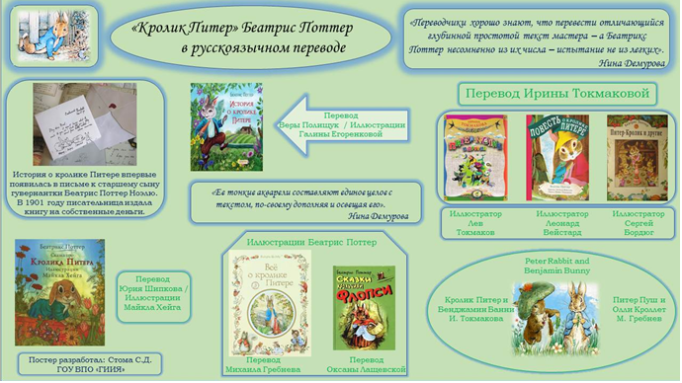

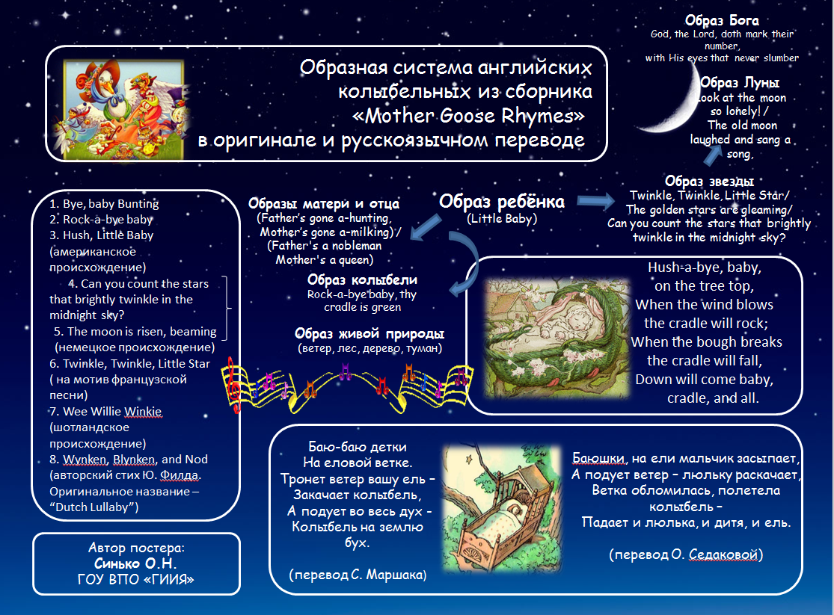

Приложение 1

ЗАЯВКА
на участие в IV Республиканском научно-практическом семинаре
c международным участием
«Актуальные проблемы перевода детской литературы»

28 сентября 2021 года
Фамилия Имя Отчество:
Учёная степень:
Научное звание:
Должность:
Место работы (полностью):
Место учебы (полное название учебного заведения, курс / класс)
Фамилия, имя, отчество руководителя
Научная степень, ученое звание, должность руководителя
Форма участия:
Направление семинара:
ТЕМА ДОКЛАДА:
(ПЕЧАТАЕТСЯ ПРОПИСНЫМИ БУКВАМИ)
Необходимость в технических средствах - Да / Нет
Город, страна:
Телефон:
E-mail:

Надеемся на плодотворное сотрудничество!
Оргкомитет семинара

